LAB5

THÁI VŨ ĐỨC TÀI -1611061021

PHAN KHẮC DUY BẰNG -1611060892

Câu 1: Tạo một dự án , add thành viên vào dự án – 1 điểm

Câu 2 : Tạo ra 2 Roles - 1 điểm

* DEVELOPER
* TESTER

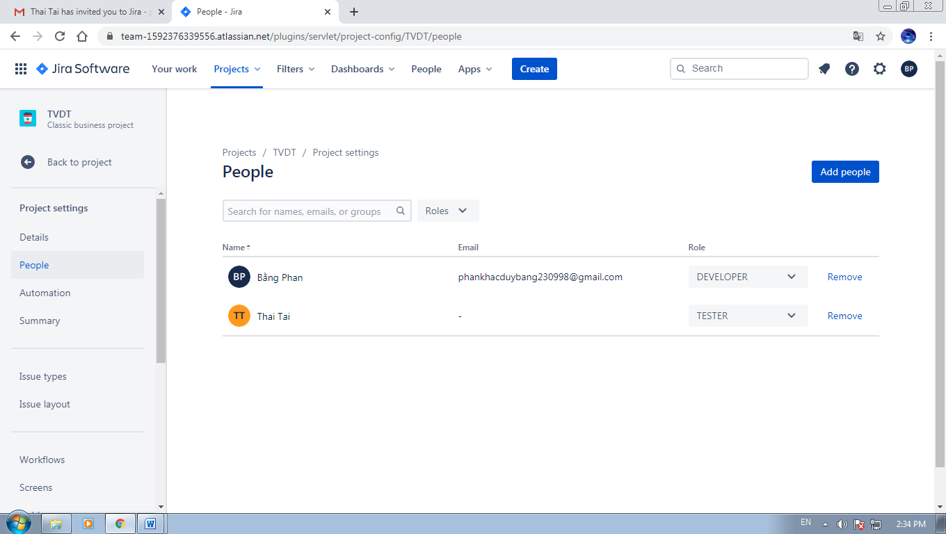Add thành viên vào 2 role này.

Dựa vào project được gửi làm công việc sau.

Câu 3: Mỗi Thành viên tạo ra 5 Task assignee cho thành viên còn lại mỗi task assignee 7,5 tiếng bao gồm các việc sau - 2 điểm

* Dev :
  + Code chức năng X,Y
  + Unit Test chức năng X,Y,
  + Viết Deployment Guide
* Test :
  + Test chức năng X, Y
  + Viết Test case cho chức năng X ,Y
  + Viết User Guide cho hệ thống

Dựa vào project để ghi rõ chức năng X, Y

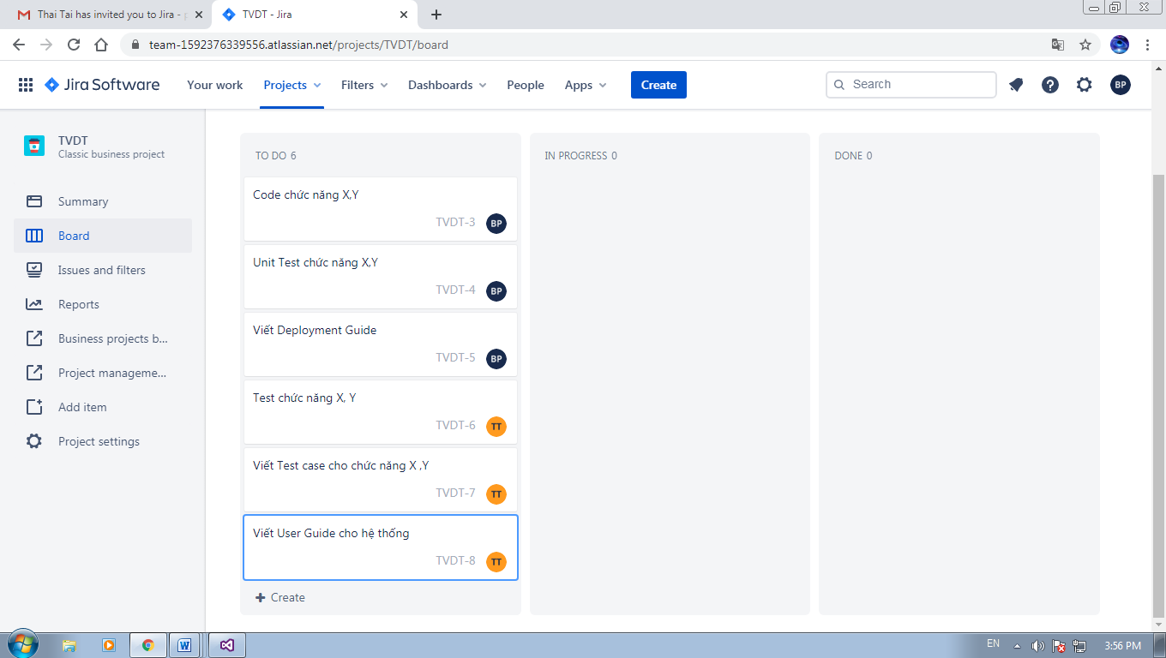

Câu 4: Log work 5 ngày cho các Task trên - 2 điểm

Yêu cầu :

* Mỗi ngày log nửa tiếng daily meeting
* 7 Tiếng rưỡi còn lại của ngày
  + Dev : Dev + UnitTest / Viết Docs
  + Test : Viết Test Case + Test / Viết Docs